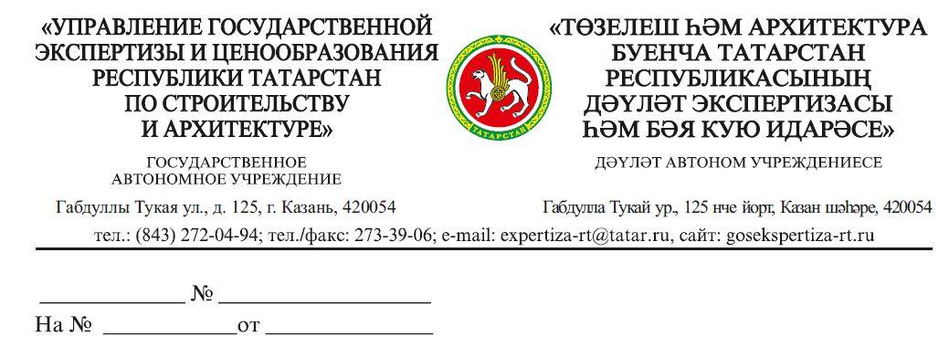

Руководителю

О семинаре «Взыскание долгов
и управление дебиторской задолженностью»

Государственное автономное учреждение «Управление государственной экспертизы и ценообразования Республики Татарстан по строительству и архитектуре» организует семинар: «Взыскание долгов и управление дебиторской задолженностью» 4 июля 2018 года.
Занятия проводит советник юстиции 1 класса, судья третейского суда, эксперт по внедрению программ управления дебиторской задолженности – Матвеев Александр Владимирович (г. Москва).
Целевая аудитория: руководители и специалисты сектора жилищно-коммунального хозяйства, кредитных организаций, сотрудников отделов продаж, сбыта, закупок, бухгалтеров, сотрудников финансового отдела, юристов, сотрудников службы безопасности.
В рамках программы обучения будут рассмотрены следующие темы:
- Основные тенденции коммерческого поведения или конфликт интересов. Соотношение дебиторской и кредиторской задолженности, обязательства и права требования.
- Договорная работа - вопросы управления рисками возникновения просроченной дебиторской задолженностью (долгового обязательства). Особенности заключения договоров.
- Методы управления дебиторской задолженностью и инструменты взыскания долгов. Этапы управления дебиторской задолженностью. Технологии предъявления требований по погашению дебиторской задолженности.
- Варианты ухода должника от ответственности. Эффективность официальных инструментов воздействия.
Стоимость обучения: 3 900 рублей на одного слушателя (НДС не облагается). В стоимость входит информационно-методический материал, обед.
Заявки на участие в семинаре принимаются до 28 июня 2018 года. Количество мест ограничено. Дополнительная информация: www.proff-standart.ru, 272-65-60, 253-75-49, info@proff-standart.ru. О месте проведения семинара будет сообщено дополнительно.
Приложение: Программа семинара на 1 л. в 1 экз.

Начальник М.Х. Салихов

Л.И.Габдулкабирова,(843) 253-75-49

Приложение
к письму ГАУ «УГЭЦ РТ»
№ от года

Программа семинара
«Взыскание долгов и управление дебиторской задолженностью»

Дата проведения: 04 июля 2018 года
Место проведения: уточняется
Время проведения: 09.00 – 16.00

Время | Наименование темы
08.30 – 09.00 | Приветственный кофе-брейк. Регистрация участников семинара.
09.00 – 12.00 | 1. Основные тенденции коммерческого поведения или конфликт интересов (добросовестность и экономическая целесообразность). Соотношение дебиторской и кредиторской задолженности, обязательства и права требования.  2. Основные манипуляции недобросовестных контрагентов – чего ожидать и как сформировать из них благоразумных контрагентов.  3. Договорная работа - вопросы управления рисками возникновения просроченной дебиторской задолженностью (долгового обязательства). Особенности заключения договоров, на что обращать внимание. Обеспечительная мера неустойка – как она работает: мифы и реальность.  4. Сильный кредитор: формируем свой «арсенал» (методы управления дебиторской задолженностью и инструменты взыскания долгов). Типология недобросовестных контрагентов с позиции эффективности применяемого инструментария.
12.00 – 13.00 | Перерыв на обед
13.00 – 16.00 | 5. Психология должника и как ее можно использовать в своих интересах. Основные принципы влияния на контрагента:  - Общественное влияние – методики PR-сопровождения взыскания долгов;  - Контекстуальное влияние – воздействие на бизнес-процесс должника;  - Боязнь потерь – экономические методы воздействия;  - Эффект Плацебо – правовые методы истребования долгов;  - Изменение мышления – психологические и иные способы воздействия.  6. Этапы управления дебиторской задолженностью. Технологии предъявления требований по погашению дебиторской задолженности: просьба, информирование, угроза. Когда и что применить. Типология должников-юридических лиц с позиции экономической угрозы.  7. Варианты ухода должника от ответственности. Эффективность официальных инструментов воздействия:  - Обязательный претензионный порядок - инструмент взыскания или формальность для суда.  - Судебная защита – какой суд выбрать.  - Принудительное исполнение – реальный секрет эффективности.  - Банкротство должника – работаем по новым правилам.  - Уголовное преследование – процесс стимулирует, а результат нет.  8. Медиация – как получить долг и остаться партнерами.

